

TEKNIK PWK
Vol 2022, pp-pp.
E-ISSN: 2338-3526

(Perencanaan Wilayah Kota)
http://ejournal3.undip.ac.id/index.php/pwk

PREFERENSI INTERMODA DI STASIUN PEKALONGAN DALAM PENGEMBANGAN PARIWISATA
Fita Ameliya¹Yudi Basuki²
¹Universitas Diponegoro, Indonesia

Article Info:

Keywords:
Correspondence Analysis, Intermoda Preference, Tourism

Corresponding Author:
Fita Ameliya
Yudi Basuki
Diponegoro University, Semarang, Indonesia
Email: fitaameliya@gmail.com

Abstract: Efforts to grow the economy of a region can be done through one of the tourism development strategies. The diversity of tourism destinations in Indonesia reflects that the tourism sector is a priority sector to be developed. To restore the tourism sector after the COVID-19 pandemic, it can be supported by the provision of tourism transportation services. Various forms of transportation services can be an attraction for tourists if they prioritize comfort, safety, and convenience for tourism transportation users. Pekalongan City is one of the cities in Indonesia which is known as the 'Batik City'. Referred to as the 'Batik City', the tourism sector in Pekalongan City is one of the priority sectors. The existence of planning for the Transit Oriented Development (TOD) near Pekalongan Station causes the importance of developing forms of tourism transportation services such as intermodal services which are expected to be a connector between tourist objects. In addition, Pekalongan Station is also the most popular transportation by tourists compared to buses because it can be reached in a short time. The purpose of this research is to determine the preference of intermoda at Pekalongan Station as an effort to develop tourism based on the characteristics of tourist trips. The analysis was carried out using correspondence analysis with descriptive methods through a quantitative approach. The results of this study are that there are 3 modes of transportation that are trending, including private motorbikes, online motorbikes, and rental cars. Private motorbikes were chosen for reasons of low cost with preference for recreational and educational tourism objects, history, and culture. The online motorbike was chosen for the reason that it is easy to reach with a preference for culinary tourism objects. The rental car was chosen for reasons of convenience with preferences for religious tourism objects and shopping tours.

PENDAHULUAN
Sektor pariwisata menjadi sektor prioritas dan penting untuk dikembangkan dalam tumbuhnya ekonomi suatu daerah. Untuk mendukung sektor pariwisata, maka juga perlu mengitegrasikan moda transportasi. Transportasi dalam pariwisata berperan dalam menunjang kebutuhan akomodasi wisatawan. Menurut Prideaux (2000) mengungkapkan bahwa transportasi pariwisata merupakan suatu interaksi antara transportasi moda, jalan, dan stasiun yang mendukung dalam hal arus penumpang dan keluar masuknya barang. Oleh sebab itu, pemerinta berupaya untuk mendukung percepatan pariwisata melalui peningkatan aksesibilitas pariwisata melalui transportasi. Dalam hal ibi, transportasi menjadi sektor yang fundamental dalam pariwisata. Hal ini dikarenakan transportasi merupakan sektor yang mandiri dan dapat berkembang tanpa pariwisata. Namun, industri pariwisata tidak dapat berkembang tanpa adanya dukungan dari transportasi (Tan & Ismail 2020).
Berdasarkan dokumen RPJMD (Rencana Pembangunan Jangka Menengah Daerah) Kota Pekalongan Tahun 2021-2026, termuat bahwa pemerintah mengupayakan perencanaan Transit Oriented Development (TOD) di dekat Stasiun Pekalongan. Perencanaan TOD ini difungsikan sebagai transportasi yang menjadi konektor dalam mendukung perjalanan wisatawan yang tiba di Stasiun Pekalongan untuk berwisata. Stasiun Pekalongan dipilih sebagai awal mula pembangunan ini dikarenakan moda transportasi

How to cite (APA 6th Style):
Ameliya, Fita. (2022). Preferensi Intermoda di Stasiun Pekalongan dalam Pengembangan Pariwisata. Jurnal Teknik PWK, vol (no), 2022, pp-pp
opyright © 2016 JTPWK-UNDIP
This open access article is distributed under a
Creative Commons Attribution (CC-BY-NC-SA) 4.0 International license.

yang paling banyak dipilih oleh wisatawan yakni kereta api dibandingka dengan bus. Hal ini dikarenakan kereta api dapat ditempuh dengan waktu yang relative capt dibandingkan moda transportasi lain. Sehingga nantinya wisatawan dapat menikmati keindahan Kota Pekalongan. Untuk menuju destinasi wisata tujuan, maka diperlukan moda transportasi. Beragamnya karakteristik perjalanan wisatawan muncul suatu upaya dalam mengintegrasikan intermoda dalam pariwisata.
Kota Pekalongan merupakan salah satu kota yang termasuk dalam 6 kota di Provinsi Jawa Tengah yang berbatasan langsung dengan Laut Jawa, sehingga Kota Pekalongan disebut sebagai kota pesisir. Menurut Badan Pusat Statistik, jumlah penduduk Kota Pekalongan tahun 2021 sebanyak 308.310 jiwa dengan jumlah wisatawan yang datang sebanyak 19080 orang. Selain itu,Kota Pekalongan letaknya juga cukup strategis yaitu berada di Jalur Pantura Jakarta-Surabaya membawa peluang dalam pertumbuhan ekonomi, sehingga hal ini akan berpengaruh juga terhadap penyediaan berbagai bentuk kebutuhan, peningkatkan aktivitas perdagangan, dan berbagai bentuk layanan transportasi intermoda yang dapat ditawarkan kepada wisatawan. Berdasarkan latar belakang yang telah dijabarkan sebelumnya, maka tujuan dari penelitian ini yaitu untuk mengetahui preferensi intermoda yang dapat melayani wisatawan untuk berwisata di Kota Pekalongan berdasarkan karakteristik perjalanan wisatawan pengguna Stasiun Pekalongan.

DATA DAN METODE
  - Data
Penelitian ini dilakukan di Kota Pekalongan dengan ruang lingkup wilayah penelitian yakni di Stasiun Pekalongan. Stasiun Pekalongan terletak di Jalan Gajah Mada, Bendan Kergon, Kecamatan Pekalongan Barat yang dilewati oleh jalur pantura. Saat ini, Stasiun Pekalongan berada di daerah operasi IV Semarang. Penggunaan moda transportasi kereta api menjadi moda transportasi yang paling digemari wisatawan karena lebih cepat, mudah, dan memiliki waktu perjalanan yang tepat waktu. Selain itu, wisatawan juga dapat dengan mudah menemukan moda transportasi di sekitar Stasiun Pekalongan dalam kecenderungannya untuk memilih dan menggunakan moda transportasi yang sesuai dengan karakteristik perjalanannya.
Penelitian ini merupakan penelitian dengan metode kuantitatif melalui pendekatan deskriptif. Data yang digunakan dalam penelitian yaitu data primer dan data sekunder. Berikut merupakan rincian data dan sumber data dalam penelitian.

Tabel 1. Data dan Sumber data Penelitian
No. | Kebutuhan Data | Jenis Data | Sumber Data
1. | Peta Administrasi Kota Pekalongan skala 1:50.000 | Sekunder |  | BAPPEDA Kota Pekalongan
2. | Jumlah wisatawan tahun 2021 | Sekunder |  | Simparta dinparbudpora Kota Pekalongan
3. | Identifikasi Karakteristik Wisatawan
3. | Asal | Primer | Kuesioner
3. | Pekerjaan | Primer
3. | Objek Wisata yang dikunjungi | Primer
3. | Tujuan Berwisata | Primer
3. | Waktu kunjungan | Primer
3. | Lama kunjungan | Primer
3. | Biaya yang dikeluarkan | Primer
3. | Transportasi yang digunakan | Primer
4. | Identifikasi Aktivitas Pariwisata
4. | Persebaran Destinasi Wisata | Primer | (1)Observasi Lapangan  (2)Dokumentasi  (3)Wawancara Kepala Dinas Pariwisata dan Kebudayaan Kota Pekalongan
4. | Atraksi Wisata | Primer
5. | Identifikasi Kondisi Fisik Jalan | Primer dan Sekunder | (1)Dokumentasi  (2)Observasi Lapangan  (2)Telaah dokumen Dinas Perhubungan Kota Pekalongan

Pengumpulan data dalam penelitian ini dilakukan dengan 4 metode diantaranya (1)Kuesioner, (2)Observasi Lapangan, (3) Wawancara, (4) Dokumentasi. Kuesioner digunakan untuk mengumpulkan data setiap responden yang digunakan untuk mengetahui karakteristik perjalanan responden. Penyebaran kuesioner dilakukan dengan tanya jawab secara langsung di pintu kedatangan wisatawan Stasiun Pekalongan dan secara online melalui sosial media yang menginformasikan aktivitas pariwisata di Kota Pekalongan. Observasi lapangan digunakan untuk mengetahui persebaran destinasi wisata di Kota Pekalongan dan mengetahui kondisi fisik jalan menuju objek-objek wisata di Kota Pekalongan. Wawancara dalam penelitian ini digunakan untuk memperoleh informasi dengan Kepala Dinas Pariwisata dan Kebudayaan Kota Pekalongan mengenai aktivitas pariwisata di Kota Pekalongan. Dokumentasi dalam penelitian ini digunakan untuk mengetahui gambaran fisik objek wisata dan kondisi fisik jalan. Data lain yang digunakan dalam penelitian ini diantaranya data kependudukan dan data jumlah wisatawan pada website Badan Pusat Statistik Kota Pekalongan. Selain itu, juga dilakukan telaah dokumen perencanaan.

  - Teknik Analisis Data
2.2.1 Teknik Pengambilan Sampel
Pengambilan sampel dalm penelitian ini dilakukan dengan menggunakan data jumlah wisatawan tahun 2021 yakni sebanyak 19.080 baik wisatawan mancanegara maupun wisatawan nusantara. Beriku merupakan perhitungan sampel berdasarkan teori dari (Taro Yamene,1973).

$n=\frac{N}{1+N(d^{2})}$ $n=\frac{19080}{1+19080 ({0,1}^{2})}$

$n= \frac{19080}{19081 (0,01)}$

= 99,9 ∼ 100
Keterangan:
n = Banyaknya sampel
N = Banyaknya populasi
d = Penyimpangan terhadap populasi atau derajat ketepatan yang diinginkan, menggunakan derajat 10%
Berdasarkan perhitungan tersebut, maka diperoleh sampel sebanyak 100 responden wisatawan yang akan digunakan sebagai bahan penelitian.

2.2.2 Metode Analisis
Metode analisis yang digunakan dalam penelitian ini yakni menggunakan analisis korespondensi sebagai metode dalam analisis preferensi intermoda berdasarkan karakteristik perjalanan wisatawan. Analisis korespondensi ialah sauatu analisis multivariate yang diimplementasikan dalam bentuk grafik. Analisis koresponden biasanya menggunkan tabel kontingensi yang terdiri dari 2 variabel kategori yang bertujuan untuk mengetahui kedekatan hubungan suatu kategori pada satu pengubah dengan kategori pengubah lainnya. Menurut Yamin (2021), mengungkapkan bahwa hasil dari sebuah analisis korespondensi berupa peta (mapping) kategori dari variabel. Dalam penelitian ini, analisis korespondensi akan digunakan untuk mengidentifikasi karakteristik perjalanan wisatawan sehingga menggunakan data preferensi transportasi yang dipilih wisatawan dengan alasan pemilihan moda. Hasil dari analisis tersebut berupa kecenderungan pemilihan moda transportasi dengan alasan pemilihan moda. Setelah diperoleh hasil preferensi intermoda, maka selanjutnya dilakukan analisis korespondensi terhadap preferensi intermoda dengan pariwisata. Hasilnya berupa kecenderungan pemilihan objek wisata tujuan wisatawan dengan pemilihan moda yang dipilih.

- Hasil dan Pembahasan
3.1 Ketersediaan Moda Transportasi
Ketersediaan moda transportasi di sekitar Stasiun Pekalongan beragam, dianataranya terdiri dari kendaraan roda dua, kendaraan roda 3 tiga, dan kendaraan roda 4. Moda transportasi berperan sebagai angkutan yang membawa wisatawan menuju objek wisata. Ketersediaan moda transportasi di Kota Pekalongan terdiri dari becak, motor,mobil,taksi, angkutan umum, dan bus. Namun, dalam penelitian ini moda transportasi dibagi menjadi beberapa spesifikasi. Berikut merupakan penjelasan dan gambaran mengenai ketersediaan moda transportasi yang dapat menunjang kegiatan pariwisata di Kota Pekalongan.
Tabel 2. Ketersediaan moda Transportasi
Moda Transportasi | Keterangan | Moda transportasi | Keterangan
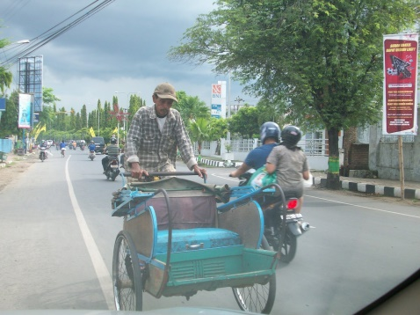  Becak | Kendaraan tradisional yang memiliki roda 3 dan menggunakan tenaga manusia. | 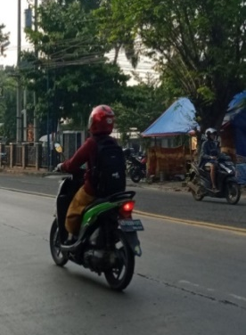  Motor Pribadi | Kendaraan roda dua yang tidak dimiliki oleh wisatawan pengguna Stasiun Pekalongan ketika tiba di Kota dengan maksimal jumlah penumpang 1 orang. Namun, kepemilikan kendaraan milik teman/saudara/keluarga yang digunakan untuk menjemput dan berkeliling wisata di Kota Pekalongan
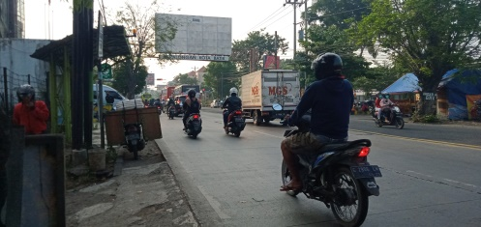  Motor Sewa | Kendaraan roda dua yang berupa penyewaan jasa untuk naik kendaraan motor seperti ojek yang lokasinya berada tak jauh dari Stasiun Pekalongan dan dengan jumlah penumpang 1 orang. | 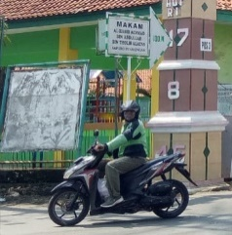  Motor Online | Kendaraan roda dua yang dapat pemesanan kendaraannya dapat dilakukan melalui ponsel genggam yang dimiliki oleh wisatawan dan dengan jumlah penumpang 1 orang.
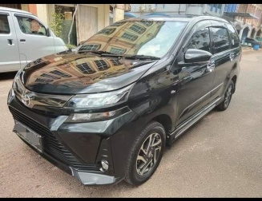  Mobil Pribadi | Kendaraan roda empat yang tidak dimiliki oleh wisatawan pengguna Stasiun Pekalongan dengan jumlah penumpang 4-6 orang. Namun, kepemilikan kendaraan milik teman/saudara/keluarga yang digunakan untuk menjemput dan berkeliling wisata di Kota Pekalongan. | 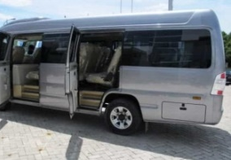  Mobil Sewa | Kendaraan roda empat yang berupa penyewaan jasa untuk naik kendaraan motor seperti ojek yang lokasinya berada tak jauh dari Stasiun Pekalongan dan dengan jumlah penumpang 6-9 orang.
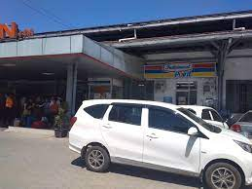  Mobil Online | Kendaraan roda empat yang dapat pemesanan kendaraannya dapat dilakukan melalui ponsel genggam yang dimiliki oleh wisatawan dan dengan jumlah penumpang 4-6 orang. | 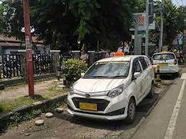  Taksi Kota Batik | Kendaraan roda empat yang biasanya mangkir di depan Stasiun Pekalongan dengan kapasitas jumlah penumpang 2-4 orang.
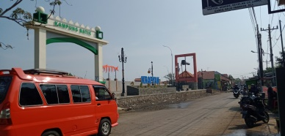  Angkutan Umum | Kendaraan roda empat yang menjadi angkutan kota penumpang dengan kapasitas penumpang sebanyak 6-9 orang. | 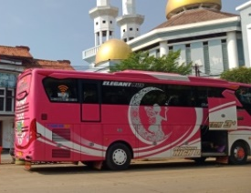  Bus | Kendaraan roda 4 yang memiliki kapasitas penumpang lebih dari 20 orang.

3.2 Persebaran Objek Wisata Kota Pekalongan
Persebaran destinasi pariwisata di Kota Pekalongan tidak terlepas dari berbagai fenomenan alam yang terjadi yang merupakan anugerah indah sehingga menghasilkan objek wisata alam yang beraneka ragam. Dalam penelitian ini, persebaran objek wisata dibedakan menjadi 5 jenis diantaranya wisata religi, wisata rekreasi, wisata edukasi, sejarah, dan budaya, wisata kuliner, dan wisata belanja. Objek wisaa ini tersebar di 4 kecamatan di Kota Pekalongan. Berikut merupakan persebaran objek wisata di Kota Pekalongan berdasarkan jenis.
Tabel 3. Persebaran Objek Wisata Kota Pekalongan Berdasarkan Jenis
No | Objek Wisata | Jenis
1. | Wisata Religi Makam Al Habib Ahmad bin Abdullah bin Thalib Alatas | Wisata Religi
2. | Pantai Sari Slamaran | Wisata Rekreasi
3. | Pantai Pasir Kencana | Wisata Rekreasi
4. | Kawasan Budaya Jetayu Pekalongan | Wisata Rekreasi
5. | Alun-Alun Kota Pekalongan | Wisata Rekreasi
6. | Taman Kuripan Pekalongan “Nursery Hortikultura” | Wisata Rekreasi
7. | Wisata Bahari PPNP | Wisata Rekreasi
8. | Museum Batik Pekalongan | Wisata Edukasi, Sejarah, dan Budaya
9. | Kampung Wisata Batik Jlamprang | Wisata Edukasi, Sejarah, dan Budaya
10. | Kampung Wisata Batik Pesindon | Wisata Edukasi, Sejarah, dan Budaya
11. | Kampung Wisata Batik Kauman | Wisata Edukasi, Sejarah, dan Budaya
12. | Monumen Djoeang ‘45 | Wisata Edukasi, Sejarah, dan Budaya
13. | Wisata Mangrove Park | Wisata Edukasi, Sejarah, dan Budaya
14. | Kawasan Kuliner Tematik | Wisata Kuliner
15. | Wisata Kuliner Minuman khas Pekalongan ‘Oriental’ | Wisata Kuliner
16. | Wisata Kuliner Djadoel | Wisata Kuliner
17. | Wisata Belanja Batik Setono | Wisata Belanja

Gambar 1. Peta Persebaran Objek Wisata Kota Pekalongan Berdasarkan Jenis
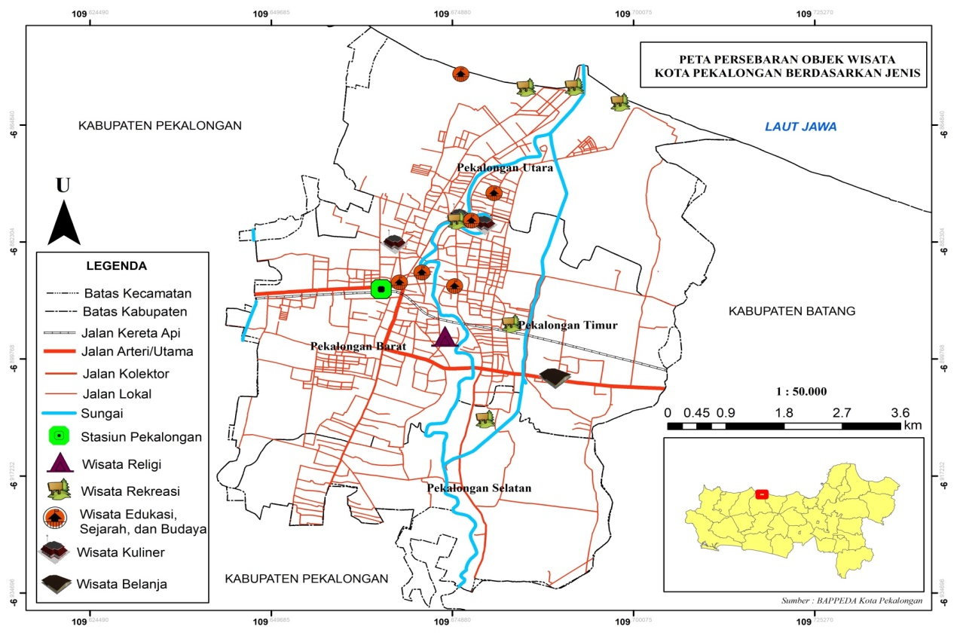

3.3 Analisis Karakteristik Wisatawan
Asal Wisatawan
Gambar 2. Persentase Asal Daerah Wisatawan

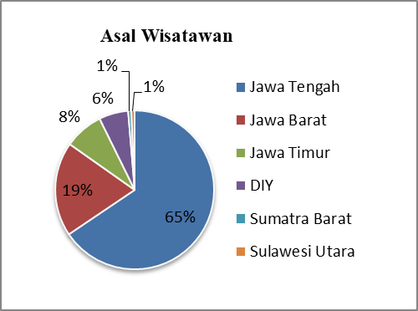

Berdasarkan grafik tersebut, menunjukkan bahwa mayoritas golongan wisatawan berasal dari Jawa Tengah sebesar 65%. Artinya, karakteristik responden yang datang ke Kota Pekalongan merupakan wisatawan lokal dengan jarak tempuh yang relatif dekat dengan asal daerahnya.
Pekerjaan Wisatawan
Gambar 3. Persentase Pekerjaan Wisatawan
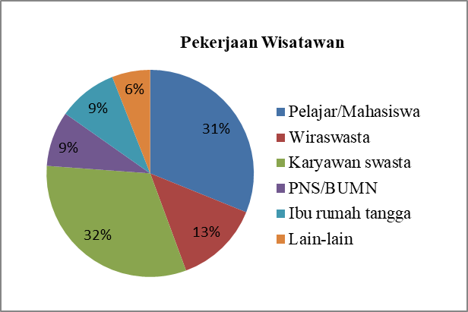

Persentase tersebut menunjukkan bahwa responden yang datang ke Kota Pekalongan memiliki pekerjaan sebagai karyawan swasta sebesar 32% dan persentase nilainya hampir sama dengan responden yang memiliki pekerjaan sebagai pelajar/mahasiswa sebanyak 31%. Pekerjaan wisatawan ini nantinya akan mempengaruhi keinginan wisatawan dalam melakukan perjalan untuk berwisata.
Gambar 4. Persentase Penghasilan Wisata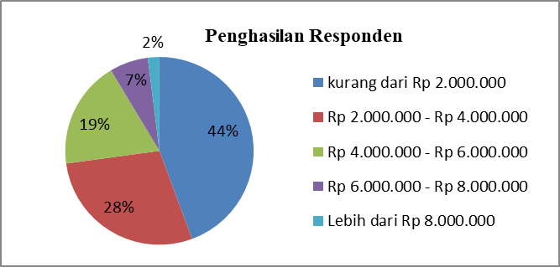

Semakin besar pendapatan, maka semakin besar pula keinginan seseorang untuk berwisata (Yoeti, 2008). Berdasarkan persentase menunjukkan bahwa mayoritas penghasilan responden yaitu kurang dari Rp 2.000.000. Hal ini juga didukung dengan persentase pekerjaan responden yang mayoritas memiliki perkerjaan sebagai karyawan swasta dan pelajar/mahasiswa. Besar penghasilan responden juga tergantung dengan jenis pekerjaan yang dimiliki.
Jumlah Rombongan
Gambar 5. Persentase Jumlah Rombongan Wisatawan
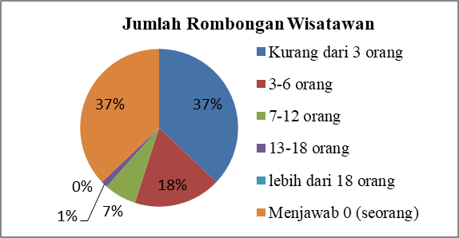

Perjalanan wisata dapat terbagi menjadi 3 yakni perseorangan, wisata keluarga, dan wisata rombongan (Gamal, 2004). Artinya perjalanan tersebut juga dapat menunjukkan jumlah rombongan sehingga juga akan mempengaruhi pemilihan moda transportasi yang akan digunakan. Semakin banyak jumlah rombongan, maka semakin busar pula kapasitas yang dapat ditampung oleh moda transportasi. Apabila dilihat dari grafik tersebut menunjukkan bahwa kecenderungan seseorang dalam melakukan perjalanan untuk berwisata di Kota Pekalongan memiliki karakteristik perjalanan yang tidak terlalu banyak orang yang dapat dilihat bahwa persentase menunjukkan mayoritas jumlah rombongan yang dibawa oleh wisatawan kurang dari 3 atau perjalanan perseorangan.
Transportasi yang digunakan dan alasan preferensi pemilihan transportasi

Gambar 6. Persentase Moda Transportasi Wisatawan dan Alasan Pemilihan Moda Transportasi

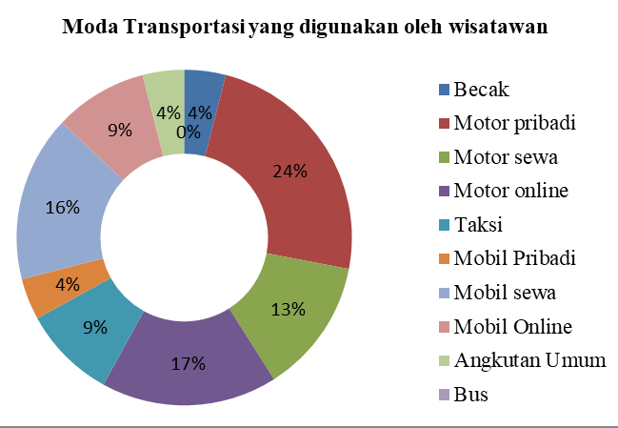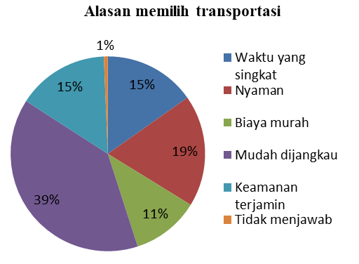

Moda transportasi yang paling banyak diminati oleh wisatawan pengguna Stasiun Pekalongan yakni motor pribadi dengan persentase sebesar 24%. Sedangkan moda transportasi kedua yang paling diminati yaitu motor online dengan persentase sebesar 17%. Untuk alasan kemudahan memilih, mayoritas masyarakat lebih memilih moda transportasi yang mudah dijangkau dari Stasiun Pekalongan.
Gambar 7. Persentase Waktu Kunjungan Wisatawan
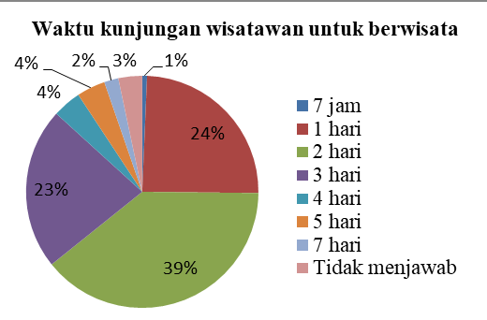

Berdasarkan grafik tersebut, menunjukkan bahwa mayoritas waktu kunjungan yang digunakan wisatawan untuk melakukan perjalanan berwisata di Kota Pekalongan yakni relatif 2 hari.

Gambar 8. Persentase Biaya Transportasi Lokal yang dikeluarkan oleh wisatawan
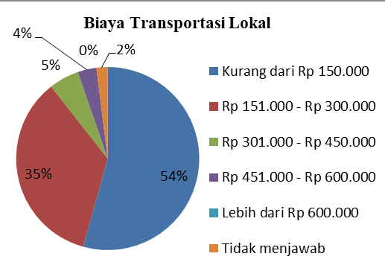

Adapun biaya transportasi lokal yang dimaksud yaitu biaya yang dikeluarkan wisatawan yang digunakan untuk membayar moda transportasi dalam melakukan perjalanan untuk berwisata setelah tiba di Stasiun Pekalongan. Persentase pengeluaran biaya transportasi lokal yang dikeluarkan oleh wisatawan mayoritas sebesar kurang dari Rp 150.000 dengan persentase sebesar 54%. Dapat disimpulkan bahwa semakin banyak destinasi wisata yang dikunjungi, maka semakin besar pula biaya perjalanan yang harus dikeluarkan oleh wisatawan.
Tinjauan karakteristik wisatawan pengguna Stasiun Pekalongan dapat disimpulkan sebagai berikut,
- Pengunjung mayoritas lebih memilih moda transportasi pribadi, motor online, dan mobil sewa untuk berkunjung ke daerah tujuan wisata.
- Alasan pemilihan moda transportasi yang paling banyak dipilih yakni mudah dijangkau dan biaya yang murah.
- Destinasi wisata yang paling diminati oleh wisatawan yakni wisata rekreasi, wisata kuliner, serta wisata edukasi, sejarah, dan budaya.

  - Analisis Aktivitas Pergerakan Pariwisata Kota Pekalongan
Aktivitas pergerakan pariwisata di Kota Pekalongan dapat dilihat berdasarkan jumlah kunjungan wisatawan ke Kota Pekalongan. Berikut merupakan data jumlah kunjungan wisatawan Kota Pekalongan Berdasarkan Tahun dan Asal,
Tabel 4. Jumlah Wisatawan Menurut Tahun dan Asal Wisatawan di Kota Pekalongan
No. | Tahun | Wisatawan |  | Jumlah
No. | Tahun | Mancanegara | Nusantara | Jumlah
1. | 2017 | 6.166 | 729 | 6.895
2. | 2020 | 592 | 457 | 1.049
3. | 2021 | 2.729 | 16.351 | 19.080
Sumber: Simparta dinaprbudpora Kota Pekalongan
Apabila dilihat dari tabel tersebut menunjukkan bahwa baik wisatawan mancangera maupun nusantara mengalami peningkatan jumlah kunjungan di tahun 2017-2021. Akan tetapi, mengalami penurunan di tahun 2020 akibat adanya pandemi COVID-19 . Hal ini perlu diupayakan untuk terus memulihkan sektor pariwisata pasca pandemi COVID-19. Selain itu, untuk melihat aktivitas pergerakan wisatawan dapat dilihat berdasarkan data preferensi objek wisata yang dipilih wisatawan untuk berwisata di Kota Pekalongan.
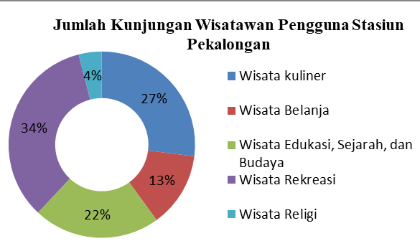
Gambar 9. Persentase Jumlah Kunjungan Wisatawan dan Lokasi Wisata yang dikunjungi

Dilihat dari Gambar 9, menunjukkan bahwa terdapat tiga lokasi objek wisata yang paling diminati oleh pengunjung wisatawan diantaranya wisata kuliner, wisata rekreasi, serta wisata edukasi,sejarah, dan budaya.

3.5 Analisis Preferensi Intermoda
Dalam melakukan analisis preferensi intermoda ini, data yang digunakan yakni data pemilihan transportasi dan preferensi alasan pemilihan moda transportasi yang diperoleh dari sampel responden sebanyak 100 orang.

Tabel 5. Hasil Uji Chi-Square Preferensi dengan Moda Transportasi
Sumber: Data primer diolah,, 2022
Berdasarkan Tabel 5, menunjukkan terdapat hubungan antara preferensi moda transportasi yang dipilih dengan alasan pemilihan moda transportasi yang dapat dilihat dari uji chi-square yang memiliki nilai signifikan kurang dari 5% yakni sebesar 0,001.

Tabel 6. Kecenderungan Alasan Pemilihan Moda
Sumber:Data primer diolah, 2022
Tabel 6 menunjukkan kecenderungan alasan pemilihan moda wisatawan yang digunakan untuk menuju lokasi wisata tujuan dan dihubungkan dengan alasan pemilihan moda transportasi. Nilai dalam tabel tersebut dapat disimpulkan sebagai berikut,
- Moda transportasi yang berkoresponden dengan alasan nyaman yaitu mobil sewa dan mobil online.
- Moda transportasi yang berkoresponden dengan alasan waktu yang singkat yaitu motor sewa.
- Moda transportasi yang berkoresponden dengan alasan biaya murah yaitu motor pribadi dan mobil pribadi.
- Moda transportasi yang berkoresponden dengan alasan mudah dijangkau yaitu becak, motor sewa, motor online, taksi, mobil sewa, dan angkutan umum.
- Moda transportasi yang berkoresponden dengan alasan keamanan terjamin yaitu bus.
Hasil analisis tersebut kemudian digambarkan dalam peta (mapping) yang menggambarkan hubungan antara preferensi moda transportasi dengan alasan pemilihannya sehingga dapat dilihat pada Gambar 10.

Gambar 10. Hubungan Pemilihan Moda dan Alasannya

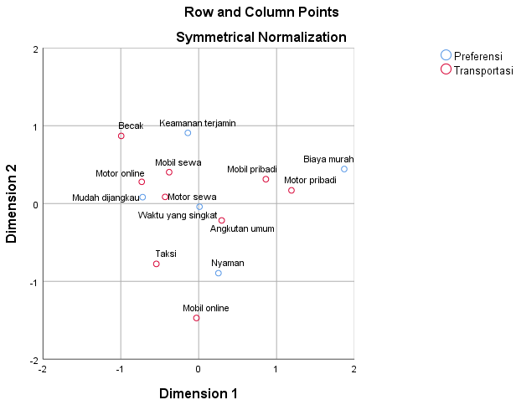

Hubungan antara preferensi pemilihan moda transportasi dengan alasan pemilihannya dapat dilihat berdasarkan kedekatan titik-titik tersebut yang memberikan gambaran secara dimensional. Moda transportasi pertama yang paling banyak dipilih yakni motor pribadi dengan alasan biaya murah. Hal ini relevan dengan hasil penelitian yang diungkapkan oleh Nugoroho dkk (2010), yang mengungkapkan bahwa motor pribadi dipilih dengan alasan lebih murah karena pengguna tidak perlu mengeluarkan biaya transportasi lokal dan dapat melakukan pergerakan dengan bebas tanpa adanya hambatan. Karakterististik wisatawan yang menggunakan motor pribadi yakni wisatawan yang melakukan perjalanan secara individu.
Moda transportasi kedua yang paling banyak dipilih yakni motor online. Hal ini relevan dengan hasil penelitian yang telah diungkapkan oleh Kamal (2021), yang mengungkapkan bahwa motor online dipilih dengan alasan mudah dijangkau. Motor online dikatakan mudah dijangkau dikarenakan pengguna dapat memesan moda transportasi tersebut hanya melalui telepon genggan milik pengguna dengan tarif yang sudah tertera pada aplikasi.
Sedangkan moda transportasi ketiga yang paling banyak diminati oleh wisatawan pengguna Stasiun Pekalongan yakni mobil sewa dengan alasan nyaman. Hal ini relevan dengan hasil penelitian yang telah diungkapkan oleh Toar dkk (2015), bahwa mobil sewa memiliki kecenderungan lebih nyaman untuk melakukan perjalanan karena dapat menampung dengan kapasitas penumpang yang lebih dari 2 orang. Karakteristik perjalanan wisatawan pengguna mobil sewa ialah wisatawan yang memilik jumlah rombongan lebih dari 4 orang penumpang dan termasuk dalam kategori wisata rombongan. Selain itu, mobil sewa juga letaknya tidak jauh dari Stasiun Pekalongan sehingga memudahkan akses kedatangan wisatawan dalam pemilihan moda trasnportasi di sekitar Stasiun Pekalongan.
Selanjutnya, dilakukan analisis terhadap distribusi jawaban responden terhadao nilai kepentingan tiap variabel yang digunakan untuk mengetahui nilai faktor kepentingan tertinggi dalam pemilihan moda transportasi.

Tabel 7. Ditribusi Jawaban Responden Terhadap Nilai Kepentingan Tiap Variabel

Berdasarkan analisis yang telah dilakukan, diperoleh bahwa distribusi frekuensi menunjukkan bahwa responden tidak memberikan peniaian pada skala 1(tidak penting) dan 2(kurang penting). Variabel yang memiliki nilai kepentingan sangat penting yaitu pada kondisi jalan dengan persentase sebesar 86%. Transportasi menjadi variabel sangat penting kedua yang memiliki nilai kepentingan sangat penting. Hal ini menunjukkan bahwa karakteristik wisatawan menganggap bahwa kondisi jalan menjadi hal penting dalam berwisata karena dapat berpengaruh pula terhadap pemilihan objek wisata yang mampu untuk ditempuh. Apabila dilihat dari kondisi jalan di Kota Pekalongan yang menjadi jalur menuju objek wisata, sebagian jalan masih ada yang rusak dan berlubang. Sehingga hal ini sgnifikan dengan kondisi serta distribusi penilaian responden.

3.6 Analisis Preferensi Intermoda dengan Pariwisata
Analisis preferensi intermoda dengan pariwisata digunakan untuk mengetahui kecenderungan pemilihan moda transportasi terhadap keinginan wisatawan menuju destinasi wisata tujuan.
Tabel 8. Kecenderungan Pemilihan Moda Transportasi dan Pariwisata

Tabel 8 menunjukkan kecenderungan wisatawan terhadap pemilihan moda transportasi yang digunakan dengan destinasi wisata tujuan yang dipilih. Nilai proporsi dalam tabel tersebut dapat disimpulkan sebagai berikut,
- Moda transportasi yang berkoresponden untuk berwisata menuju wisata kuliner yaitu motor online.
- Moda transportasi yang berkoresponden untuk berwisata menuju wisata rekreasi yaitu motor pribadi.
- Moda transportasi yang berkoresponden untuk berwisata menuju wisata edukasi, sejarah, dan budaya yaitu motor pribadi.
- Moda transportasi yang berkoresponden untuk berwisata menuju wisata religi yaitu mobil sewa.
- Moda transportasi yang berkoresponden untuk berwisata untuk menuju wisata belanja yaitu mobil sewa.
Selanjutnya, hasil analisis tersebut kemudian di dimensikan dalam sebuah peta yang berfungsi untuk memberikan informasi mengenai gambaran hubungan antara preferensi intermoda yang dipilih wisatawan dengan objek wisata tujuan di Kota Pekalongan.
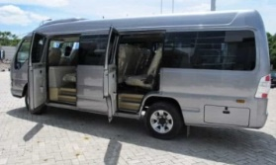
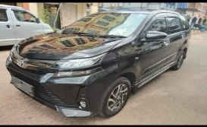
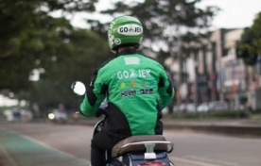
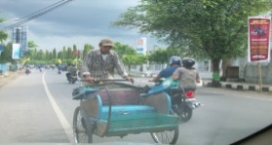
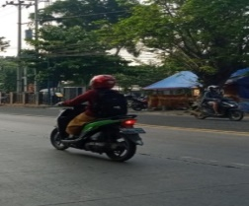
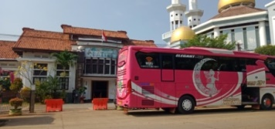
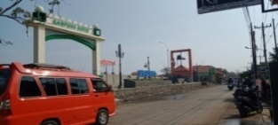
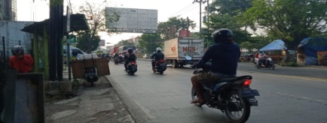
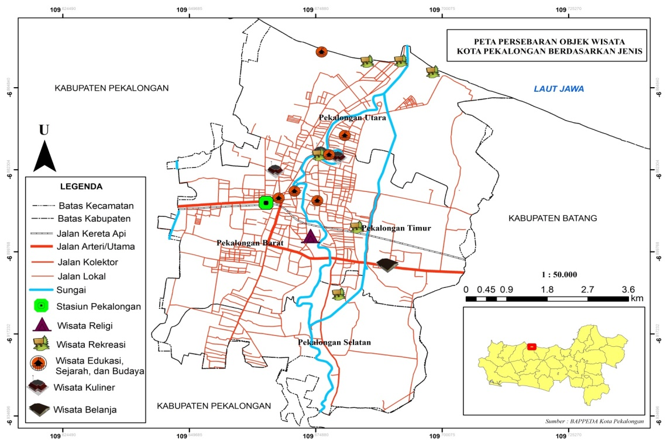
Gambar 11. Peta Preferensi Intermoda dalam Pengembangan Pariwisata

Keterangan:
: Preferensi moda transportasi yang dipilih wisatawan menuju wisata rekreasi yaitu motor pribadi

: Preferensi moda transportasi yang dipilih wisatawan menuju wisata edukasi, sejarah, dan budaya yaitu motor pribadi

: Preferensi moda transportasi yang dipilih wisatawan menuju wisata kuliner yaitu motor online

: Preferensi moda transportasi yang dipilih wisatawan menuju wisata religi yaitu mobil sewa

: Preferensi moda transportasi yang dipilih wisatawan menuju wisata belanja yaitu mobil sewa

: Kecenderungan arah tujuan wisatawan

Gambar 11. menunjukkan bahwa kecenderungan pemilihan moda transportasi dengan pariwisata di Kota Pekalongan yang digambarkan dalam bentuk 2 dimensi dan merupakan hasil dari analisis kecenderungan anatar moda transportasi dengan pariwisata.

KESIMPULAN
Terdapat tiga moda transportasi yang memiliki kecenderungan diantaranya motor pribadi, motor online, dan mobil sewa. Motor pribadi berkoresponden dengan alasan biaya murah dan memiliki preferensi untuk menuju objek wisata rekreasi, wisata edukasi, sejarah, dan udaya. Moda transportasi kedua yang memiliki kecenderungan yaitu motor online. Motor online berkoresponden dengan alasan mudah dijangkau dan memiliki preferensi untuk menuju objek wisata kuliner. Moda transportasi ketiga yang memiliki kecenserungan yaitu mobil sewa. Mobil sewa berkoresponden dengan alasan nyaman dan memiliki preferensi untuk menuju objek wisata belanja dan wisata religi.

REFERENSI
Badan Pusat Statistik Kota Pekalongan
Dokumen Dinas Pariwisata, Kebudayaan, Kepemudaan, dan Olahraga Kota Pekalongan
Dokumen RPJMD Kota Pekalongan Tahun 2021-2026
Kim, Eui Jin, Youngseo Kim, Sunghoon Jang, and Dong Kyu Kim. (2021). ―Tourists’ Preference on the Combination of Travel Modes under Mobility-as-a-Service Environment. Transportation Research Part A: Policy and Practice 150(April):236–55.
Nugroho, R. A., Santoso, E. B., & Susetyo, C. (2020). Preferensi pemilihan moda transportasi oleh wisatawan domestik di Kota Surakarta. Region : Jurnal Pembangunan Wilayah Dan Perencanaan Partisipatif, 15(1), 109.
Prideaux, Bruce. (2000). ―The Role of the Transport System in Destination Development.Tourism Management 21(1):53–63
Tan, P Y., & Ismail, HN. (2020). Reviews on interrelationship between transportation and tourism : Perspective on sustainability of urban tourism development Reviews on interrelationship between transportation and tourism : Perspective on sustainability of urban tourism development.
Yamaka, Wo raphon, Xuefeng Zhang, and Paravee Maneejuk. (2021). ―Analyzing the Influence of Transportations on Chinese Inbound Tourism: Markov Switching Penalized Regression Approaches. Mathematics 9(5):1–23.a
Yoeti.A, O. (2008). Ekonomi Pariwisata. Jakarta: Kompas.

